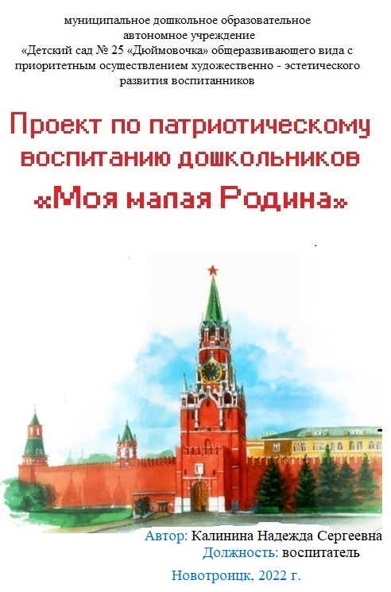
Проект по патриотическому воспитанию дошкольников «Моя малая Родина»
Участники проекта: воспитатели, родители, воспитанники старшей группы
Срок реализации: декабрь 2022 г.
Тип проекта: краткосрочный
Проблема: большое значение для познавательного и нравственного развития детей дошкольного возраста имеет знакомство с родной страной, родным городом, с историей родного края, его достопримечательностями и известными людьми.
Родители имеют недостаточно знаний о своем крае, не уделяют внимание данной проблеме, считая ее неважной, дети не владеют достаточной информацией о родном посёлке. Не имея достаточного количества знаний, трудно сформировать уважительное отношение к малой Родине.
Следовательно, мы считаем данную проблему актуальной не только для нашего детского сада, но и для общества в целом.
Паспорт проекта: Тема: «Моя малая Родина»
Руководитель проекта: воспитатель старшей группы Калинина Н. С.
Особенности проекта:
По характеру продукта: познавательно-исследовательский
По продолжительности: краткосрочный.
Цель: познакомить детей с родным городом и его достопримечательностями. Воспитывать чувство гордости за свою малую Родину, желание сохранить его чистым и красивым.
Задачи:
1. Познакомить детей с родным городом (история, символика, достопримечательности). Познакомить с именами тех, кто основал и прославил город, кто воевал за нашу Родину.
2. Учить детей ориентировке на улицах, соблюдению правил безопасного передвижения по городу.
3. Воспитывать интерес и любовь к родному селу, краю, умение видеть
прекрасное, гордиться им.
4. Воспитание интереса и любви к культуре своего народа, народному
творчеству, обычаям, традициям, к народным играм.

Планируемые результаты:
1.Дети могут знать и называть место проживания: город, область, некоторые предприятия родного города и их значимость; символику города, достопримечательности; флору и фауну.
2. Дети могут называть свой домашний адрес, адрес детского сада; испытывать
любовь и привязанность к родному дому, семье, детскому саду, с удовольствием идти в детский сад.
3. Дети могут знать и называть место работы родителей, значимость их труда;
испытывать гордость и уважение к труду взрослых; проявлять внимание и уважение к ветеранам, пожилым людям, оказывать посильную помощь.
4. У родителей будет сформирована активная позиция в нравственно-патриотическом воспитании и образовании своих детей.
Мероприятия проводятся в непрерывной образовательной деятельности, в совместной деятельности воспитателя и детей в виде: бесед, досугов, наблюдений за природой нашего края, чтения художественной литературы, отгадывания загадок, развивающих, познавательных, сюжетно-ролевых,
подвижных игр.
Этапы работы над проектом:
I этап - «Подготовительный»
Изучение литературы по теме.
Уточнение формулировок проблемы, темы, целей и задач.
Подбор наглядно - дидактических пособий.
II этап - «Основной»
Рассматривание картины «Три богатыря»
Сюжетно - ролевая игра: «Мы солдаты»
Беседа: «Собака - друг человека»
Открытки своими руками для ветеранов детского сада «Подсолнушки»
III этап - «Заключительный»
Мы горим желанием воспитать любовь к Родине, а оказывается не в состоянии воспитать у ребенка любовь к самому близкому – к родному дому и детскому саду, а ведь это основа из основ нравственно патриотического воспитания, его первая и самая важная ступень. Дошкольник прежде должен осознать себя членом семьи, неотъемлемой частью своей малой родины, потом – гражданином России, и только потом – жителем планеты Земля. Идти надо от близкого к далекому.
В настоящее время семья переживает не лучшие времена. Стремясь заработать на хлеб насущный, родители все меньше внимания уделяют детям и их воспитанию, растет число неполных, неблагоприятных семей. Ребенку все сложнее полюбить свой дом, семью, да и детский сад тоже. Поэтому необходимо создать условия для формирования у детей эмоционально насыщенного образа родного дома, детского сада. Дети должны научиться не
только брать, но и отдавать: заботиться о близких с детства, быть внимательными друг к другу.
Пояснительная записка
Проблема патриотического воспитания подрастающего поколения сегодня одна из наиболее актуальных. Принята государственная программа «Патриотическое воспитание граждан Российской Федерации», ориентированная на все социальные слои и возрастные группы граждан России. В связи с этим заметно активизировалась работа исследователей и дошкольных образовательных учреждений, одна за другой стали проводиться научно-практические конференции по вопросам патриотического воспитания детей. В рамках ФГОС ДО у детей старшего дошкольного возраста направление гражданско-патриотическое воспитание входит в образовательную область «Познавательное развитие». Старший дошкольник должен быть сориентирован на:
1. Патриотизм - любовь к своему народу, к своей малой родине, служение
Отечеству;
2. Социальную солидарность – свобода личная и национальная, доверие к
людям, институтам государства и гражданского общества, справедливость,
милосердие, честь, достоинство;
3. Гражданственность – служение Отечеству, правовое государство,
гражданское общество, закон и правопорядок, поликультурный мир, свобода
совести и вероисповедания.
Таким образом, применительно к ребенку 6-7 лет, определяется, как потребность, участвовать во всех делах на благо семьи, детского сада, родного
села, Родины, чувствовать себя одним из представителей живой природы, иметь таких качества, как сострадание, сочувствие, чувство собственного достоинства и осознавать себя частью окружающего мира.
Этапы работы над проектом:
Подготовительный этап:
1. Создание предметно – развивающей среды в детском саду.
2. Организация прогулок, занятий, игр, бесед. Рассматривание рисунков, фотографий о своей малой Родине. Знакомство с литературными произведениями. Использование игр.
3. Повышение компетентности родителей по вопросам, касающихся патриотического воспитания.
Основной этап работы:
Работа с детьми | Рассматривание альбома: «История русского народного костюма»  Беседа «Моя Родина- Россия», «История возникновения г. Новотроицка»  Целевая прогулка к памятнику «Герой Российской Федерации Ситкину К.В.»  «Дружный хоровод» - лепка  «Звезда»- конструирование из бумаги  Прослушивание аудиозаписей: «С чего начинается Родина», «Гимн России»  Разучивание частушек о Новотроицке
Целевые прогулки,  экскурсии | «К русской берёзке»  «К памятнику воинам»
Игры | Сюжетно-ролевые игры: «Путешествие по России», «Мы солдаты»  Настольные игры: Лото «Народные промыслы», «Животный мир нашего края», «Жители планеты Земля»  Подвижные игры: «Поезд», «Горелки»  Дидактические игры: «Герб города», «Назови улицы нашего села», «Флаг России», «Расскажи, где ты живёшь»
Работа с родителями | Анкетирование: «Патриотическое воспитание ребёнка»  Консультация: «Нравственно-патриотическое воспитание детей дошкольного возраста»  Сборник консультаций и рекомендаций для родителей по  «Нравственно – патриотическому воспитанию  детей дошкольного возраста»
Знакомство с  литературой | Н. Носов «Заплатка», С. Михалков «Дядя Степа –  милиционер, Моя улица», «Моя бабушка» С.  Капутикян, «Не мешайте мне трудиться», «Вот так  мама» Е. Благинина загадки, стихи, пословицы
Заключительный этап:
Итоговые мероприятия: плакат «Флаг России» - коллективная аппликация.
Итог проекта: дети с удовольствием изучали карту России, искали различные города, изучали животных проживающих на территории Оренбургской области, с помощью красной книга России ребята познакомились с исчезающими видами животных. Закрепили знания о русских народных праздниках и о государственных праздниках России. Приобрели знания об истории города, символике, достопримечательностях, будут знать имена тех, кто основал и прославил наш город. Приобщение детей к истории и культуре русского народа открывает им удивительный, прекрасный мир старины, что способствует воспитанию у детей патриотических чувств, воспитания уважения к традициям и культуре своего народа и толерантного отношения к традициям и культуре других народов.
Используемая литература
- Александрова Е.Ю., Гордеева Е.П. «Система патриотического воспитания в ДОУ» Издательство «Учитель» 2007 г.
- Зеленова Н.Г., Осипова Л.Е. «Мы живем в России» Издательство «Скрипторий» 2010 г.
- Маханева М.Д. «Нравственно – патриотическое воспитание дошкольников» ТЦ
- «Сфера»,2009 г. 4. Кондрыкинская Л.А. «С чего начинается Родина ТЦ Сфера, 2005г.
- Петрова И. А. «С чего начинается патриотизм» //Дошкольная педагогика. -2002.-№2. - 150 c.
- Бурмистрова И.К., Евдокимова Е.С. «Воспитание маленького гражданина»
- Кондрыкинская Л.А. «Занятия по патриотическому воспитанию в детском саду»
- Доможакова Т.И. «Воспитание патриотизма у детей старшего дошкольного возраста» // «Управление ДОУ». – 2006. – № 8. – 80с.

